**8. A feladat az első világháború történetéhez kapcsolódik.**

**Állapítsa meg a térkép és ismeretei segítségével, hogy az egyes állítások a világháború**

**melyik frontjára vonatkoznak!** *Írja a térképen ábrázolt, megfelelő front nevét a kipontozott*

*vonalra! Egy front nevét több helyre is beírhatja. Nem minden front nevét szükséges beírnia.*

*Egy helyre csak egy front nevét írja!* (Elemenként 1 pont.)

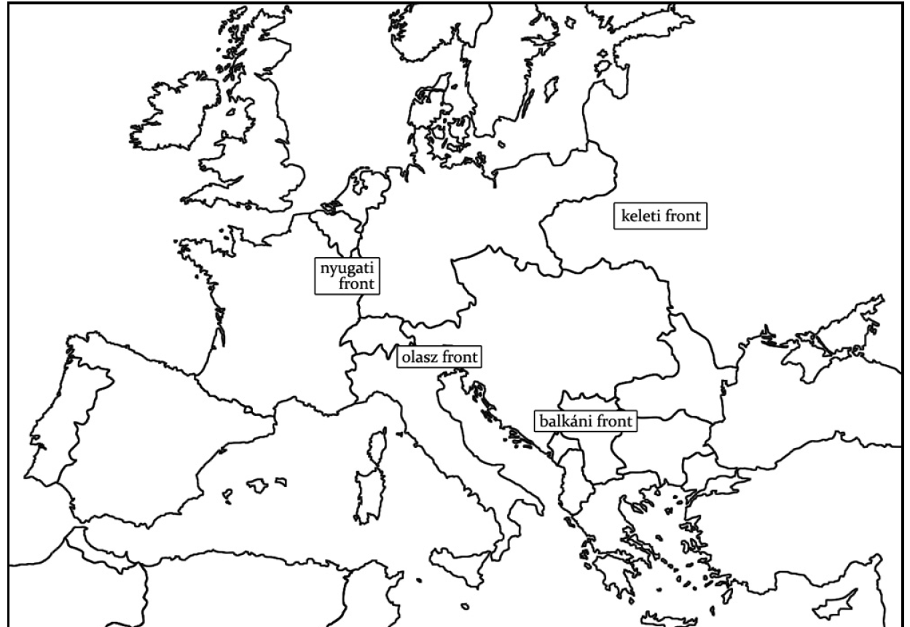

*Az első világháború frontjai*

**a)** Ennek a frontnak a léte a háború közvetlen kirobbantó eseményéhez kapcsolódott:

……………………..

**b)** Ezen a fronton akart a háború kezdetén döntést kicsikarni a német vezérkar:

……………………..

**c)** Ezen a fronton a háború kezdetétől fogva a központi hatalmak mindkét nagyhatalmának

csapatai harcoltak:

……………………..

**d)** Hosszúsága miatt erre a frontra volt a legkevésbé jellemző az állóháború:

……………………..

**Megoldás**

**8. Az első világháború frontjai (Elemenként 1 pont, összesen 4 pont.)**

**a)** balkáni

**b)** nyugati

**c)** keleti

**d)** keleti